公棚简介

甘肃白银赛鸽公棚位于甘肃中部——兰（州）白（银）都市经济
圈北部，距省会兰州60公里，全程高速，交通便利。公棚距白银市
区20公里，毗邻水川蔬果基地，四周无高大建筑和电网，视野开阔，
无工业污染，空气清新，环境优美，非常适宜赛鸽成长。
公棚占地面积30亩，建有规范化鸽舍36间，宽敞明亮，阳光充
足。严格按照中鸽协规定6羽/㎡，可容纳6000羽赛鸽。聘请资深教
练负责爱鸽日常养护，西安爱丽丝鸽药厂方高级兽医师王震全程为爱
鸽保驾护航。公棚配备有超一流的软硬设备供训养、赛飞服务。
甘肃白银赛鸽公棚，本着全心全意服务鸽友的宗旨，坚持公平、
公正、公开的原则，将以热情周到的服务，诚邀国内外养鸽名家、赛
鸽高手来铜城白银一决高下。

甘肃白银赛鸽公棚
2013年首届春季大赛竞赛规程
一、主办单位：甘肃省白银赛鸽公棚
二、监管单位：甘肃省白银市体育总会、白银市信鸽协会
三、资金担保单位：
白银桂显商贸有限责任公司
白银祺瑞商贸有限责任公司
总奖金120万，每羽收费400元，无论收鸽多少
奖金不变
四、比赛距离： 预赛4月20日宁夏盐池（300公里）
决赛4月28日陕西横山（480公里）
五、参赛要求：
1.各地信鸽爱好者承认本规程均可参加。国内参赛鸽必须佩带
2012年全国统一足环，境外参赛鸽须佩带当地信鸽协会认可的足环。
2.参赛鸽必须是25-45天鸽龄健康无病幼鸽。送棚幼鸽由本棚
统一注射疫苗，如已自行接种，交鸽时须向本公棚说明。
3.鸽友将幼鸽交入公棚后，本规程即为双方生效合同，双方应
遵守合同条款。
4.本公棚杜绝任何形式的协议鸽。
5.赛鸽若在收鸽结束前游棚，病亡等情况，公棚将及时通知鸽
主补交，收鸽结束后属正常淘汰。
六、参赛费用：
1.参赛鸽每羽收取400元人民币（含饲料、管理费用），50公里
训放站，由白银市信鸽协会邀请各地裁判及鸽友代表验棚，公布存棚
羽数，参赛鸽主在15日内以实际存棚羽数交清参赛费400元人民币。
凡在规定时间内没有交清参赛费者，视为鸽主自动放弃，赛鸽由公棚
自行处理，不做认购。外地鸽友付清参赛费后，须在打款凭证上注明
鸽主姓名并传真至本公棚，或电话告知，以便核对登记。
2.为了方便鸽友及时掌握赛鸽信息，赛鸽入棚时即佩带电子足环，
本公棚将定期扫描公布赛鸽家飞情况。
3.参赛鸽在家飞、训放中丢失属自然淘汰，本棚不予赔偿。
4.幼鸽进棚前进行隔离观察，健康鸽方可入棚。
七、交鸽时间、地点、联系人：
时间： 2012年4月1日起，节假日不休。
地点：甘肃省白银市白银区水川镇横梁山白银赛鸽公棚。外地鸽
友可通过汽车、火车、飞机向兰州中川机场、白银市火车站、白银
汽车站托运交鸽。托运后电话告知汽车、火车班次、飞机航班以便
本公棚及时接鸽。
联系电话： 公棚 0943-8516999 8516888（传真）
联系人：何正明 电话：18009425999
李兴朝 电话：18993391982
开户银行：
白银工商银行胜利街支行：户名 苏小菊 6222082704000074684
白银农业银行胜利街分理处：户名 苏小菊 6228451220007726416
白银建设银行银光支行：户名 苏小菊 4367424320020109004
八、录取名次及奖金分配
1.预赛（300公里）取前100名。前3名各发奖杯1樽。
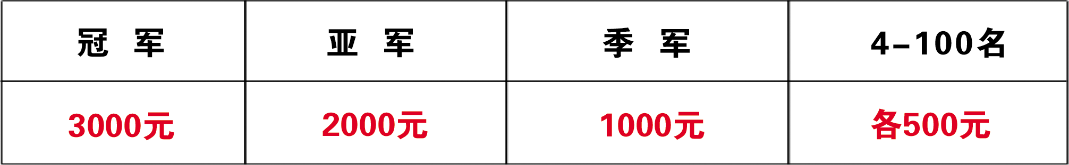
z
2.决赛（480公里）取前400名。前10名各发奖杯1樽。
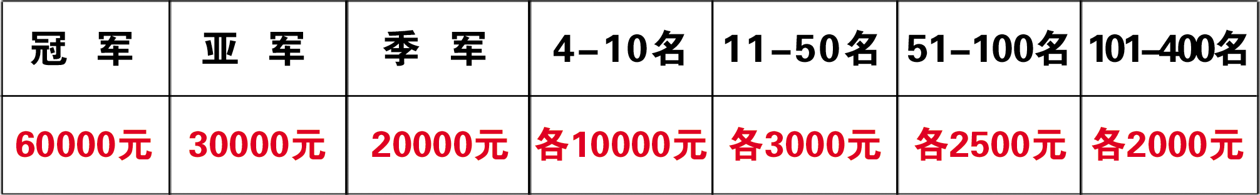
另设：401名鼓励奖1500元
3.团体赛：
（1）小团体赛：同一参赛单位或个人交鸽10羽为一组。多组以
A、B、C、D划分。清棚后10日内分组，以决赛前400名内获奖
羽数多者为胜，如羽数相同的以第1羽名次先者为胜，2羽以上方
有获奖资格（含2羽）。录取前20名，各发奖杯1樽。
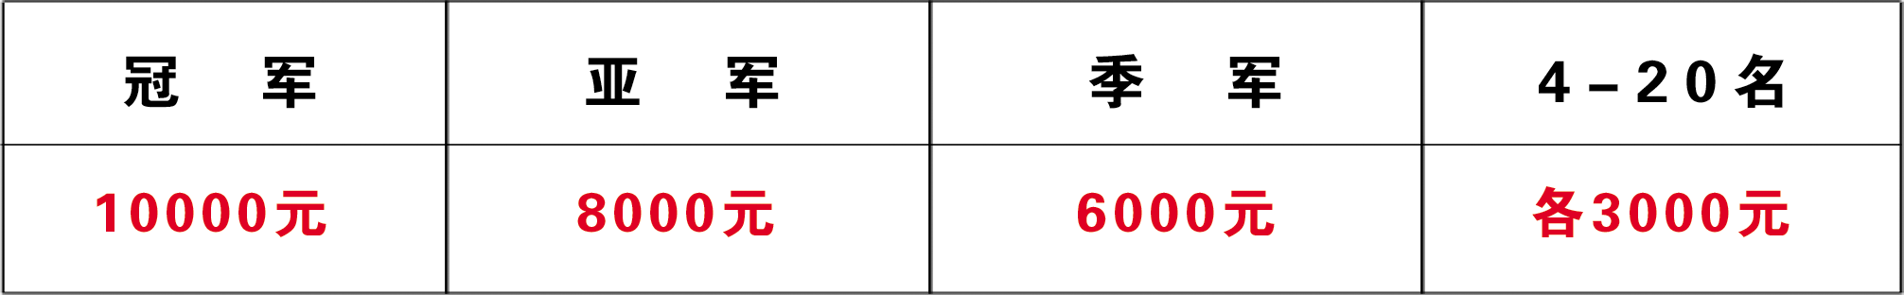
（2）大团体赛：同一单位或个人交鸽30-40羽为1组，多者以A、
B、C、D划分。清棚后10日内分组。决赛前400名内获奖羽数多者
为胜。如羽数相同的以第1羽先者为胜，2羽以上方有获奖资格
（含2羽）。录取前3名，各发奖杯1尊。
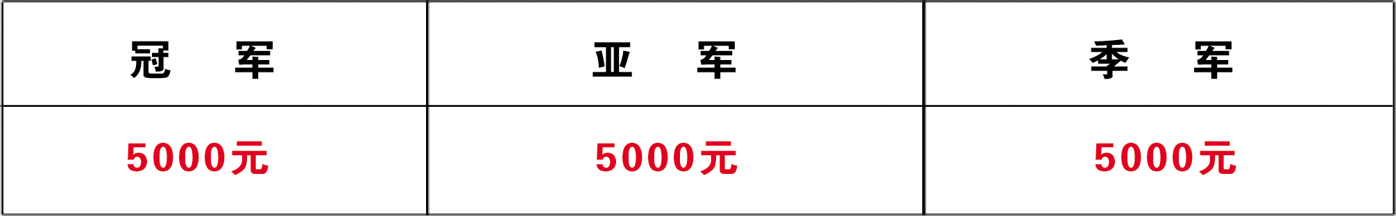
4.鸽王奖
（1）双关鸽王：录取前十名(各发鸽王奖杯) 以预赛前100名，
决赛前400名内同一羽赛鸽飞速相加高者为胜，飞速相同以决赛名次
前者为胜。录取前10名，各发奖杯1樽。
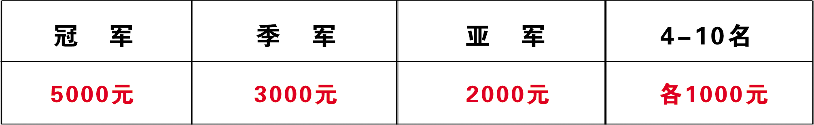
5.指定鸽赛：预、决赛设指定鸽和一把抓赛。指定鸽设200元组，
300元组，500元组，奖励前3名，各发奖杯1樽。冠军奖金为收费
总额的40%，亚军为30%，季军为15%，另15%为组织费用。一把
抓设200元组、300元组和500元组，收费总额的85%作为奖金，
15%作为组织费用。
6.地区鸽王奖：
各地区、市，参赛羽数超过200羽（含200羽）方设地区鸽王奖，
以决赛前400名有效名次内，名次先者为地区鸽王，发地区鸽王奖
杯1樽。
7.汽车大奖赛：参赛鸽每羽另交费1000元，即可参加汽车大奖赛。
录取名额不限，按实际参赛羽数的二百分之一录取名次，即参赛鸽满
200羽设一个名次，奖励价值19.8万元的《本田CR-V》豪华越野轿车
一辆及汽车大奖赛特制奖杯1樽；如参赛鸽羽数超过200羽不足400羽
时，第一名奖励不变，第二名赢取剩余参赛费的90%。（如报名288羽，第一名奖轿车一辆、第二名获奖金79200元），以此类推。如参赛鸽不
足200羽则比赛取消，公棚退还参赛费。参赛鸽主在300公里预赛前报
名缴费，预赛归巢后确定足环号码，预赛丢失的赛鸽退还参赛费（汽车
大奖赛）。
九、竞赛办法
1.比赛严格按照中鸽协竞赛规程进行。为提高比赛透明度，为真
正做到公平、公正、公开，比赛裁判员和鸽友代表均由白银市信鸽
协会聘请。公棚不参与裁判工作。
预决赛均使用大屏显示扫描排名，若扫描系统发生故障不录入，
奖金由当时归巢鸽均分，若扫描系统之录入部分鸽成绩，录入鸽奖
金按规程规定颁发，剩余奖金由当日归巢鸽均分。【当日归巢鸽须在
200羽以上（含200羽），若不足200羽，奖金由上笼鸽均分。团体奖
金，鸽王奖金除外】。
2.探视时间为每周六、日两天，凭参赛卡探视，外地鸽友可随时探
视。
3.公棚将对赛鸽进行5-160公里短距离训放，训放不少于15次，
相关信息将在互联网上及时公布。
4.预、决赛如遇恶劣天气，时间顺延，相关信息网上公布。
5.预赛归巢有效期为当日18：00时整；决赛有效期为放鸽之日至
次日18：00时整。
6.决赛如在有效期未录满400名而满200名，剩余奖金由获奖鸽均
分；如不满200名，剩余奖金由上笼鸽均分。
7.为确保公开、透明、公平、公正，决赛上笼鸽全部由现场执裁
裁判逐一扫描并加盖暗章。另外将邀请鸽友代表随车监放，食宿由
公棚负责，公棚另外按每人每天200元标准补助。
十、信鸽拍卖
1.决赛前400名获奖鸽在赛后一周组织拍卖，拍卖款60%归鸽主，
40%为组织费用。流拍鸽交100元领回，迟归鸽交50元领回（拍卖
15日后不领回者，视为放弃，公棚有权作任何处理）。境外（包括港、澳、台地区）获奖鸽，归巢鸽全部参加拍卖。
十一、其它事项
1.参赛卡请鸽主妥善保存，鸽主凭参赛卡办理探视，领奖，领鸽
等相关事宜。
2.未尽事宜，网上或短信，电话通知。
3.本规程解释权属甘肃省白银赛鸽公棚。

